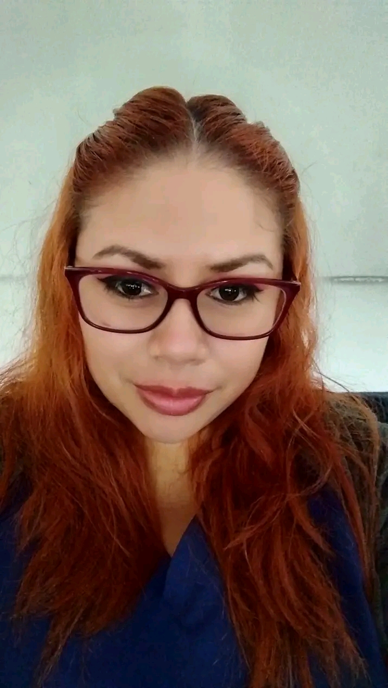
Curriculum Vitae
María Leonarda Sierra Blandin
Auxiliar De Enfermería
ID 0801200314109

Email: sierraleonarda690@gmail.com
Dirección: Ojojona FM barrio el calvario
Celular:88659460
Enfermera Auxiliar experiencia hospitalaria en la Emergencia de Ginecobstetricia, Neurología de Adultos, Sala de Neonatos, y Cuidado en Adulto Mayor, gestionando medicamentos, controlando signos vitales, curaciones, ayudando a resolver problemas de los pacientes de una manera efectiva.
Experiencia Laboral
2017-2026 Enfermera Auxiliar
Cuidado adulto mayor
Cuidados básicos de paciente aseo, cambio de ropa alimentación preparación y administración de medicamentos, curaciones.
2018-2019 Auxiliar de enfermería
Emergencia de Ginecobstetricia del Hospital Escuela
Sala de Neonatos
Neurocirugía de Adultor
2020-2026
Cuidados de Adulto Mayor
Educación:
1997-2003 Primaria
2004 2009 Secundaria
Bachiller es ciencias y letras
2017-2019 Curso de Auxiliar de enfermería en escuela de enfermería CAE
Diploma Auxiliar de enfermería
Certificado por la secretaria de salud
Cursos recibidos: Atención al Cliente
Trabajo en Equipo
Computación
Habilidades: Trabajo en Equipo, Empatía, Responsable, brindar apoyo emocional al paciente y familiar.

- Referencias

Doctor Javier Rodrigo Pastor Vasquez 9991 5687
Ingeniero José Arquimides Melgar Gunera 9991 9506
Licenciada Janet Ardon 8734 3964
Licenciada Karen Nazareth Sierra Blandin 3394 3364

